树莓派截图

By邓及翔

树莓派是Linux系统，截图方式和win系统有很大区别，经过一段时间的摸索，终于找到截图的方法

**第一步：**

一般最新的树莓派Raspbian系统上默认安装，若没有安装，需要手动安装，安装指令：

sudo apt-get install scrot

**第二步：**

Scrot有很多不同的设置，截取整个屏幕的指令为：scrot

截取图片的默认名称通常会有日期时间和分辨率，比如：“2016-09-26-161459_1440x900_scrot.png”，注意，此时截图会保存在当前路径下。

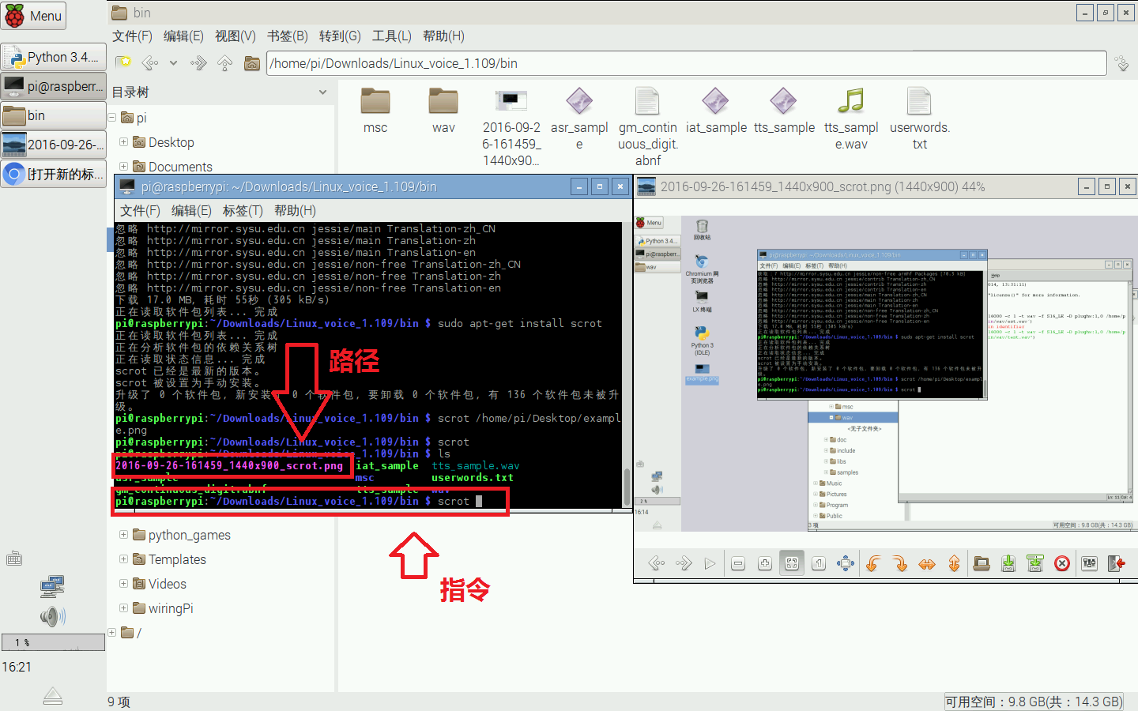

可以制定文件名称比如输入：scrot example.png，注意扩展名。

**第三步：**

使用命令：scrot /home/pi/Desktop/example.png

这样，截图文件“example.png”就会被保存在 "/home/pi/Desktop/" ，注意，只有路径没有文件名是不行的

**第四步：**

输入命令scrot -d 10

倒计时10秒截图。如果需要显示倒计时，就加个字母C ：

scrot -cd 10

**第五步：**

使用命令：scrot -s 或 scrot -s /home/pi/Desktop/example.png（顺便命名和指定路径）

然后单击并拖动你要截图的区域

截取当前窗口的命令：scrot –u

**第六步：**

输入命令：scrot -t 25 example.png ，就会生成一个缩小25%的一样的截图

生成的截图为example.png （原版）和 example-thumb.png （缩小版）